Министерство образования Республики Беларусь
Учреждение образования
Белорусский государственный университет информатики и радиоэлектроники

Факультет информационных технологий и управления
Кафедра интеллектуальных информационных технологий

ОТЧЕТ
по курсу
«Естественно-языковой интерфейс интеллектуальных систем»

Лабораторная работа №6
«Диалоговая система с поддержкой естественного языка»

Выполнили студенты гр. 321701: Политыко И.А.
Лукашов В.А.

Проверил: Крапивин Ю.Б.

Минск 2026
Цель работы
Освоить принципы разработки диалоговых систем с поддержкой естественного языка и реализовать прикладной естественно-языковой интерфейс в заданной предметной области.

Задачи лабораторной работы
1. Изучить основы создания диалоговых систем с поддержкой естественного языка.
2. Закрепить навыки программирования при решении задач организации диалогового взаимодействия с пользователем на естественном языке.
3. Реализовать хранение истории диалога, её редактирование и просмотр в графическом интерфейсе.

Задание

Вариант 5: язык текста — русский, предметная область — медицина.
Требовалось спроектировать и программно реализовать приложение, обеспечивающее:
• приём текстового сообщения на естественном языке;
• автоматическое формирование ответного сообщения в рамках предметной области;
• графический интерфейс взаимодействия с пользователем;
• наличие системы помощи пользователю;
• ведение диалога с сохранением, просмотром, редактированием и удалением истории либо её части.

Поддерживаемые форматы входных данных
Основной формат взаимодействия: текстовые запросы пользователя в графическом интерфейсе. Для подсистемы знаний используется локальный корпус текстов (*.txt) в каталоге backend/data/corpus.

Используемые библиотеки и технологии
Бэкенд:
1. FastAPI — реализация REST API для диалога, сессий, помощи, статистики и экспорта.
2. SQLAlchemy — организация хранения сессий и сообщений в SQLite.
3. Pydantic — валидация входных данных API.
4. nltk — токенизация пользовательских запросов.
5. pymorphy3 — лемматизация и морфологическая нормализация русскоязычного текста.
6. scikit-learn (TF-IDF, cosine similarity) — поиск релевантных фрагментов по корпусу.
7. httpx — интеграция с внешним LLM API для расширения покрытия свободных запросов.

Фронтенд:
8. React + TypeScript — реализация пользовательского интерфейса диалоговой системы.
9. Vite — сборка и запуск веб-клиента.

Интерфейс приложения
Интерфейс включает следующие основные элементы:
- панель сессий диалога: создание, выбор, поиск, переименование и удаление сессий.
- основной чат: отправка сообщений, просмотр ответов, редактирование и удаление сообщений пользователя.
- версионирование при редактировании: просмотр вариантов ответов на предыдущие редакции запроса.
- быстрые действия: копирование ответа ассистента, экспорт истории сессии в JSON, очистка текущей сессии.
- вкладка справки и терминов: инструкции по работе и пояснение используемых понятий.
- информационная строка состояния: количество фрагментов корпуса и количество сообщений в базе данных.
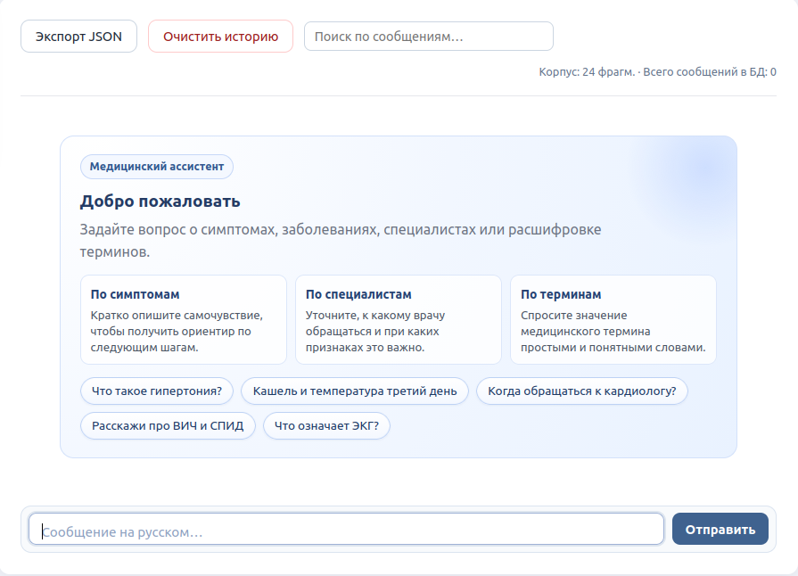
Рисунок 1: Главный экран диалоговой системы

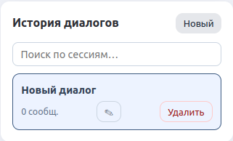

Рисунок 2: Панель сессий и операции над историей диалога

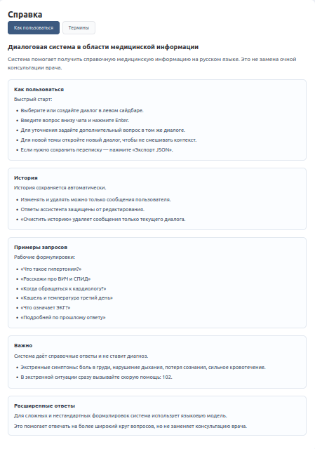
Рисунок 3: Вкладка справки и терминов

Описание логической структуры сценария диалога
Логическая структура диалога реализована как последовательность шагов с ветвлением, соответствующая модели «действие — ответ»:
1. Инициация: пользователь формирует запрос на русском языке в интерфейсе чата.
2. Предобработка: выполняются токенизация, лемматизация и нормализация текста.
3. Определение ветки сценария:
3.1. экстренный сценарий (немедленная рекомендация вызвать 102);
3.2. сценарий предметных правил (заболевания, специалисты, термины, симптомные комбинации);
3.3. сценарий уточнения по контексту предыдущих реплик;
3.4. сценарий генерации внешней моделью (LLM) при недостаточности правил;
3.5. сценарий корпусного поиска (TF-IDF) как fallback.
4. Формирование ответа: итоговый ответ и служебные атрибуты (тип обработки, время, источники) передаются в UI.
5. Завершение шага: пара «запрос–ответ» сохраняется в историю текущей сессии с обновлением контекста диалога.
6. Редактирование/удаление: при изменении реплики пересчитывается связанный ответ и поддерживается консистентность сценария.

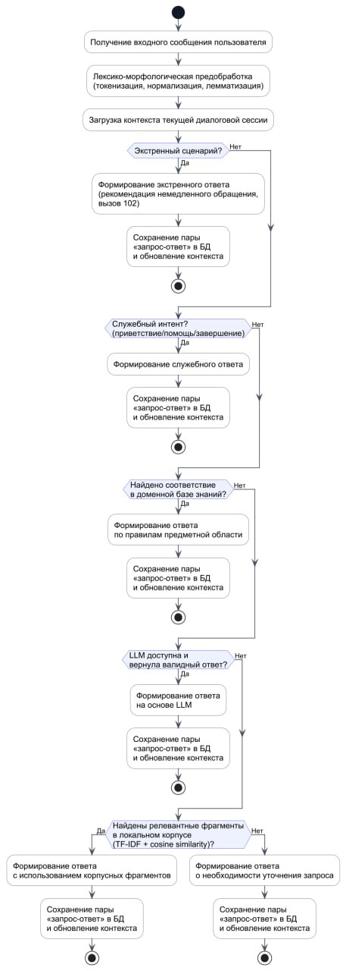

Рисунок 4: Блок-схема логической структуры сценария диалога

Результаты проектирования внешнего интерфейса с пользователем
Внешний интерфейс спроектирован и реализован как веб-приложение с акцентом на удобство естественно-языкового взаимодействия:
1. Навигационная структура: отдельные вкладки «Диалог», «Справка», «Термины».
2. Сценарии работы пользователя: создание новой сессии, ввод запроса, получение ответа, уточнение, редактирование и удаление части истории, экспорт.
3. Компоновка диалогового окна: лента сообщений, поле ввода, действия над сообщениями, подсказки для начального взаимодействия.
4. Поддержка многосессионной работы: боковая панель с поиском, переименованием и удалением сессий.
5. Справочная поддержка: пользовательская инструкция и терминологический раздел, встроенные в интерфейс.

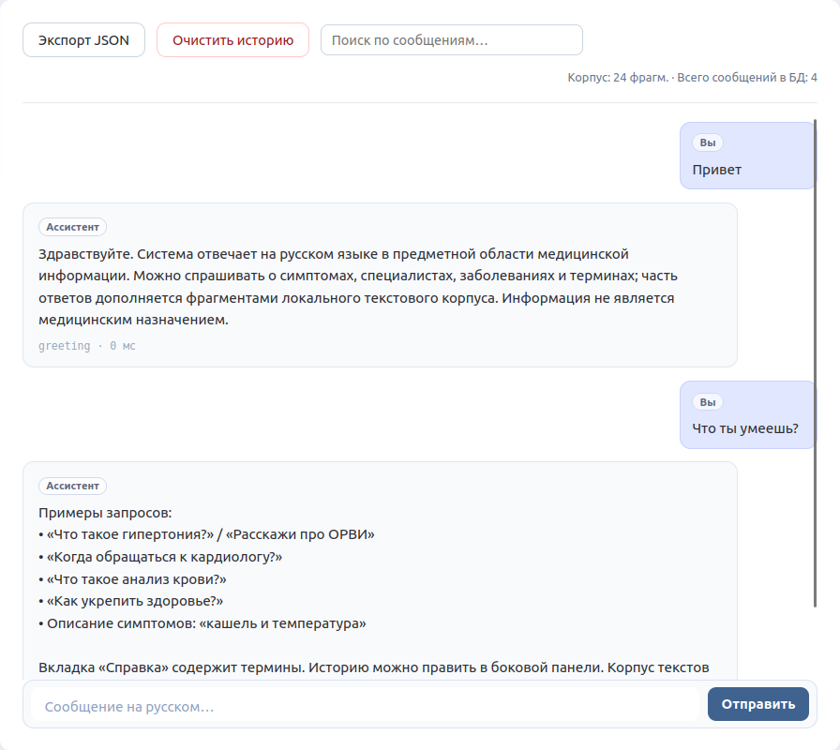
Рисунок 6: Макет экрана диалога
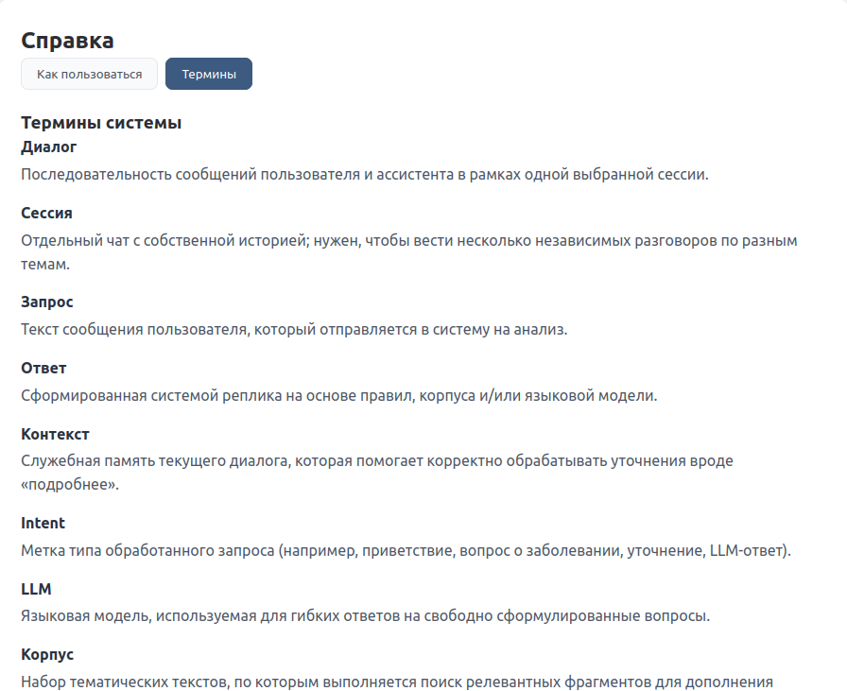
Рисунок 7: Макет экранов справки и терминов

Структурно-функциональная схема приложения
Приложение реализовано по клиент-серверной архитектуре:
• React-клиент отправляет запросы к REST API FastAPI;
• модуль диалога выполняет анализ входного текста и формирует ответ (правила, корпус, LLM);
• подсистема хранения на SQLite сохраняет сессии, сообщения, контекст и версии сообщений;
• подсистема корпуса предоставляет релевантные фрагменты по TF-IDF поиску;
• подсистема помощи предоставляет справочные материалы и термины через API.

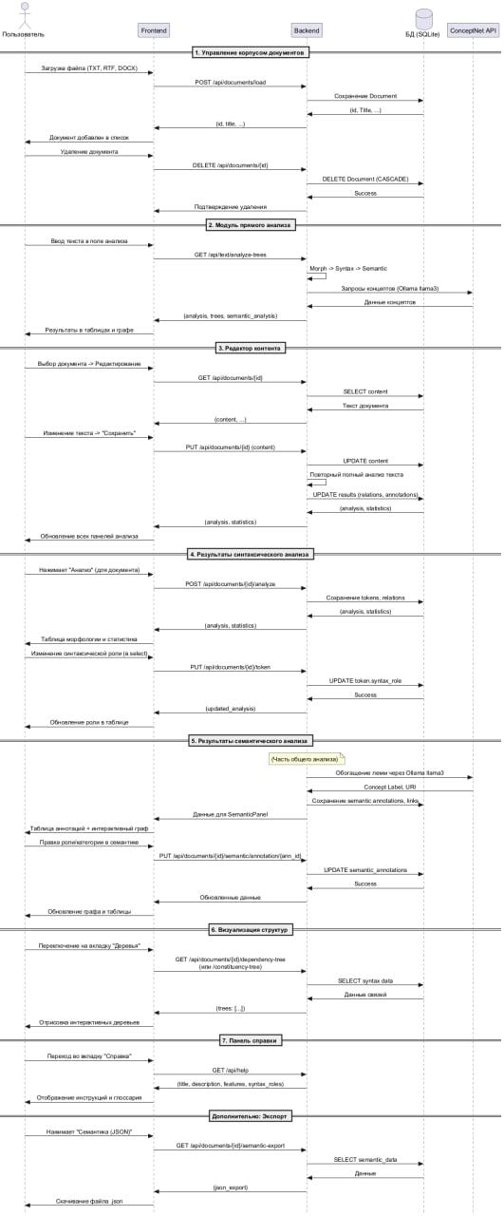

Рисунок 8: Структурно-функциональная схема приложения

Структура хранения данных
Хранение данных реализовано в SQLite базе backend/data/dialog.db.
Таблица dialog_sessions:
• id (UUID сессии);
• title (название сессии);
• context_json (контекст диалога для многошаговых ответов);
• created_at, updated_at (служебные временные метки).
Таблица dialog_messages:
• id (идентификатор сообщения);
• session_id (ссылка на сессию);
• role (user/assistant);
• content (текст сообщения);
• intent (тип обработанного запроса);
• processing_time_ms (время генерации ответа);
• sources_json (источники из корпуса);
• versions_json, edit_version (история редактирования сообщения);
• created_at, updated_at.

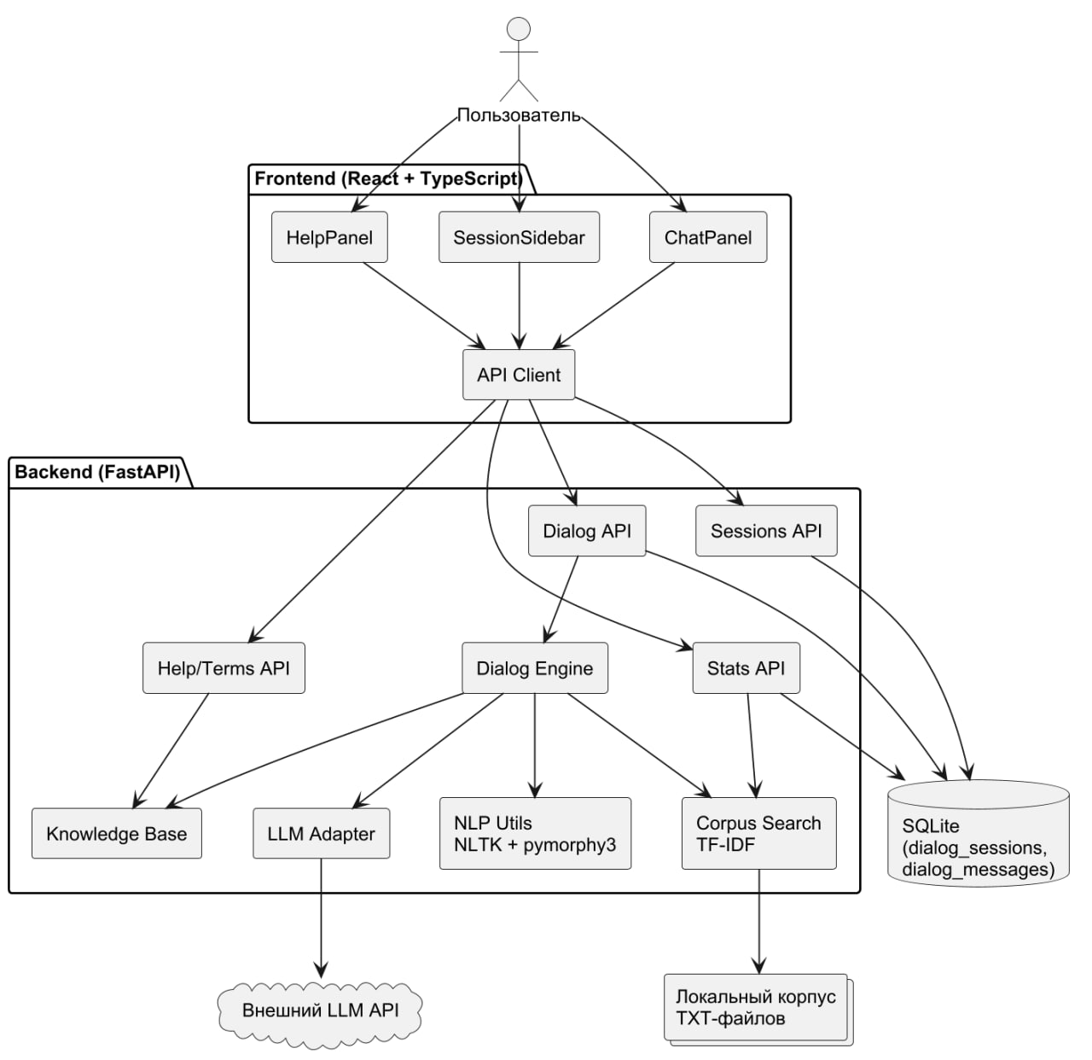

Рисунок 9: Диаграмма приложения

Описание алгоритмов обработки
Алгоритм работы системы:
1. Пользователь вводит текст в чат и отправляет запрос.
2. API валидирует входные данные, определяет текущую сессию, загружает контекст.
3. Модуль диалога обрабатывает запрос:
3.1. проверка критических/экстренных ситуаций;
3.2. обработка приветствия, помощи, прощания, уточнений по контексту;
3.3. поиск по правилам предметной области (заболевания, специалисты, термины, симптомные паттерны);
3.4. при необходимости — обращение к LLM;
3.5. fallback через корпусный поиск (TF-IDF + cosine similarity).
4. Ответ возвращается пользователю и сохраняется в историю сессии.
5. При редактировании сообщения пересчитывается связанный ответ и сохраняется версия предыдущего варианта.
6. При удалении сообщения удаляется его связанная пара, а контекст сессии пересчитывается по оставшейся истории.

Алгоритм автоматического заголовка сессии:
1. При первом сообщении в новой сессии проверяется, что заголовок системный (например, «Диалог»/«Новый диалог»).
2. Заголовок заменяется сокращённым вариантом первого запроса пользователя (с ограничением длины).

Оценка быстродействия приложения
Для оценки быстродействия выполнено многократное измерение времени генерации ответа (локальная обработка без LLM, 30 повторов на запрос).

Результаты:
• «Что такое гипертония?» — min 1 мс, avg 11.53 мс, max 317 мс (пиковое значение обусловлено первичной инициализацией).
• «Кашель и температура третий день» — min 2 мс, avg 2.00 мс, max 2 мс.
• «Давление 170/105» — min 0 мс, avg 0.00 мс, max 0 мс.
• «Когда обращаться к кардиологу?» — min 1 мс, avg 1.67 мс, max 2 мс.
• «Что означает ЭКГ?» — min 0 мс, avg 0.00 мс, max 0 мс.
Среднее время по набору запросов: 3.04 мс.

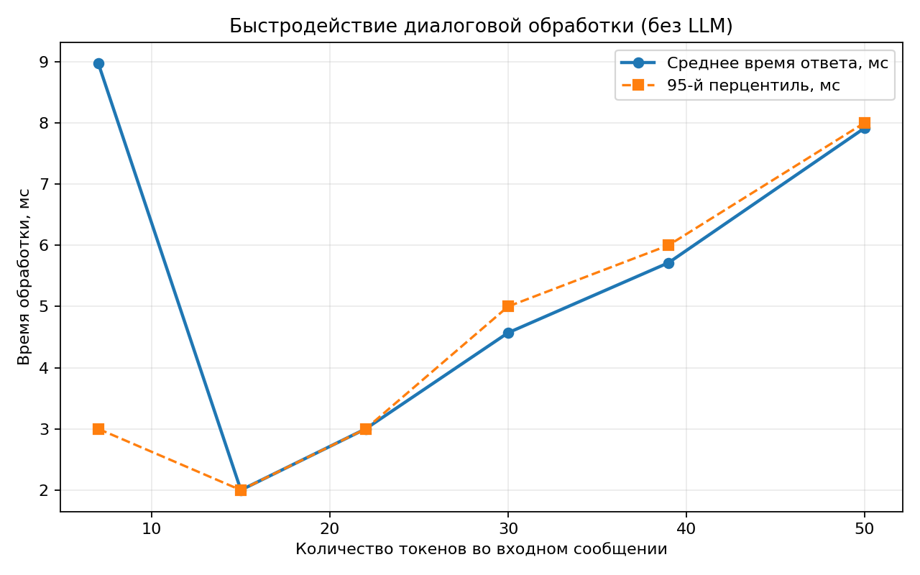
Рисунок 10. График быстродействия процесса семантической обработки текста
Из результатов быстродействия приложения видно, что с увеличением количества токенов во входном сообщении время обработки возрастает умеренно и без резких скачков. Это указывает на устойчивую работу алгоритма и отсутствие деградации, характерной для неиндексированных подходов.
Небольшой рост времени объясняется увеличением объёма лексико-морфологической предобработки, тогда как поиск по корпусу выполняется по заранее построенному индексу (TF-IDF), что обеспечивает приемлемую производительность.

Вывод
В ходе лабораторной работы разработана полноценная диалоговая система с поддержкой естественного языка в предметной области «Медицина» (русский язык, вариант 5).
Система реализует гибридный подход к формированию ответов: правила предметной области, поиск по локальному корпусу и подключаемый LLM-модуль. Реализованы пользовательские функции, соответствующие требованиям лабораторной работы: графический интерфейс, система помощи, хранение и редактирование истории диалога, управление сессиями и экспорт данных.
Полученные результаты могут быть использованы как основа для дальнейшего развития прикладных медицинских справочных интерфейсов, систем учебного назначения и исследовательских прототипов естественно-языкового взаимодействия.

